Самостоятельная работа 2.2
Свойства функций
Вариант 1

А1. Найдите нули функции:
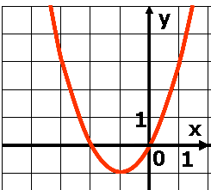
.
А2. По графику функции у= f(x), изображенному на рисунке определите:
а) промежутки возрастания и убывания данной функции;
б) ее наименьшее значение;
в) нули функции.
_______________________________________

В1. Найдите область определения функции .

Задания А1-А2 соответствуют уровню обязательной подготовки.
__________________________________________________________

Самостоятельная работа 2.2
Свойства функций
Вариант 2

А1. Найдите нули функции:
.
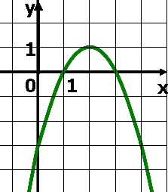
А2. По графику функции у= f(x), изображенному на рисунке определите:
а) промежутки возрастания и убывания данной функции;
б) ее наибольшее значение;
в) нули функции.

________________________________________________

В1. Найдите область определения функции .

Задания А1-А2 соответствуют уровню обязательной подготовки.

